Trabajo Práctico N°6
“Descripción de Procedimientos”

Universidad Nacional de La Plata
Facultad de Ingeniería
Seminario de Redacción de Textos Profesionales
Joaquin Chanquía 02887/7
1 de octubre de 2025

Procedimiento

1.1 Desarrollo
El proceso de implementación del SIMCAL está diseñado para garantizar una integración eficiente entre la infraestructura física, la plataforma digital y los protocolos de operación. Comienza con una fase de diseño técnico, desarrollo en paralelo de hardware y software, pruebas de integración, seguida de la instalación de la infraestructura y capacitación, y finaliza con un ciclo continuo de mantenimiento y actualizaciones. Este flujo asegura que cada componente del sistema cumpla con los estándares de confiabilidad, transparencia y sostenibilidad exigidos por la normativa nacional y las expectativas sociales.
La Fig. 1 ilustra el flujo secuencial y paralelo de las actividades, destacando las etapas que pueden ejecutarse de manera simultánea para optimizar los tiempos de implementación.
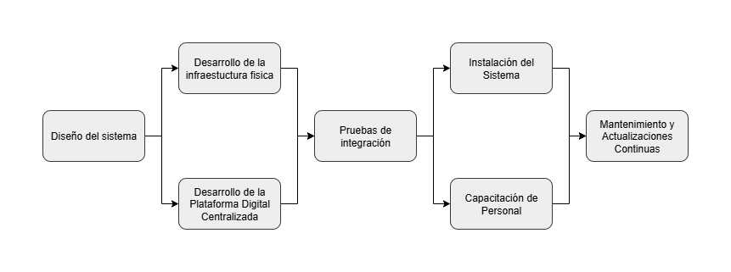
Figura 1: Diagrama de flujo del proceso de implementación del SIMCAL
1. Diseño del sistema: En esta etapa se define la arquitectura técnica del SIMCAL, realizando una investigación específica de las tecnologías disponibles para seleccionar los sensores de monitoreo hídrico y de suelos, los protocolos de comunicación para zonas remotas, las bases de datos en la nube y los frameworks de ciberseguridad más adecuados. Se establecen las especificaciones técnicas de todos los componentes, garantizando la interoperabilidad, escalabilidad y cumplimiento de los estándares nacionales e internacionales.
2.a. Desarrollo de la infraestructura física: Esta etapa comprende la fabricación y adquisición de los sensores, estaciones de monitoreo y equipos de comunicación necesarios para capturar datos en tiempo real. Se instalan prototipos en zonas piloto para validar su funcionamiento en condiciones reales. En paralelo, se despliega la red de conectividad satelital y terrestre que permitirá la transmisión de datos desde zonas remotas.
2.b. Desarrollo de la plataforma digital centralizada: Consiste en la programación e integración de los módulos software que conforman la plataforma de gestión de datos. Se desarrollan interfaces de usuario para la visualización de información, algoritmos de análisis automático y mecanismos de cifrado para garantizar la soberanía y seguridad de los datos. Esta etapa se ejecuta de manera simultánea al desarrollo de la infraestructura física.
3. Pruebas de integración: Una vez desarrollados los componentes hardware y software, se realizan pruebas de integración en entornos controlados y en sitios reales de explotación minera. El objetivo es verificar que los datos capturados por los sensores se transmitan, procesen y visualicen correctamente en la plataforma digital. Se simulan fallos y ataques cibernéticos para evaluar la resiliencia del sistema.
4.a. Instalación del sistema: Tras validar el funcionamiento integral del SIMCAL, se procede a su instalación definitiva en todas las plantas de extracción de litio incluidas en el ámbito de aplicación. Esta etapa incluye la configuración de dispositivos, la puesta en marcha de la plataforma y la disponibilidad de los datos a través de la aplicación.
4.b. Capacitación de personal: En paralelo a la instalación, se llevan a cabo programas de capacitación dirigidos a funcionarios públicos, operarios mineros y gerentes de las empresas mineras. El objetivo es asegurar el uso correcto del sistema, la interpretación de los datos generados y el mantenimiento básico de los equipos.
5. Mantenimiento y actualizaciones continuas: Finalmente, se establece un plan de mantenimiento preventivo y correctivo para todos los componentes del SIMCAL. Esto incluye la actualización periódica del software, el reemplazo de equipos obsoletos y la incorporación de nuevas funcionalidades en respuesta a cambios normativos o tecnológicos.

1.2 Tipo de procedimiento
Lineal con un propósito determinado: El proceso se describe con un objetivo final claro y específico: la puesta en marcha operativa de un sistema de monitoreo integral. Cada etapa está orientada de manera secuencial y lógica hacia ese resultado concreto, necesitando de los pasos anteriores para poder continuar con los siguientes.
Continuo: El subproceso de “Mantenimiento” es continuo porque una vez iniciado no se interrumpe siempre y cuando el sistema siga funcionando.

1.3 Tipo de lenguaje utilizado
El tipo de lenguaje utilizado es en tercera persona formal. Se utilizó una combinación de voz activa y voz pasiva. Utilizando voz activa para describir las acciones auto generadas. Por ejemplo: "Esta etapa comprende la fabricación y adquisición de los sensores...". Y voz pasiva para describir acciones que deben ser realizadas por un operador, por ejemplo: “se llevan a cabo programas de capacitación…”

Cronograma
A continuación, se presenta en la Fig. 2 el cronograma tentativo de la implementación del SIMCAL. El mismo tiene una duración aproximada de un año y medio hasta su implementación completa, seguido de un mantenimiento y actualización continuo del sistema a partir de la finalización de este.
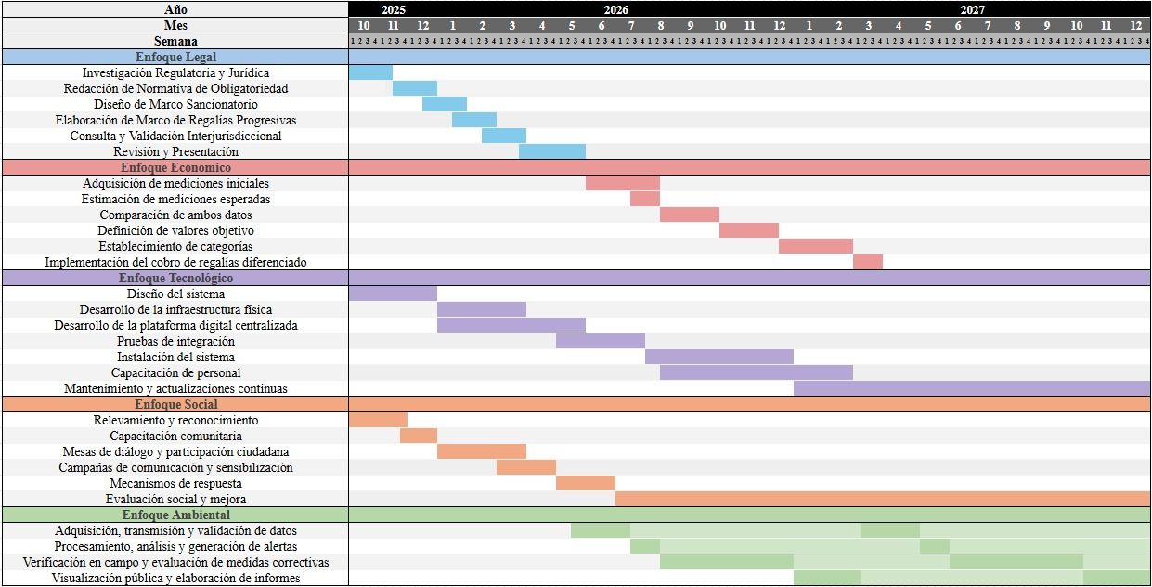
Figura 2: Diagrama de Gantt del proceso de implementación del SIMCAL.
Como puede verse en la Fig. 2 para el enfoque tecnológico se espera desarrollar en paralelo tanto la infraestructura física como la plataforma digital, aun así, se deja un mes extra de desarrollo para el software una vez iniciadas las pruebas de integración ante cualquier eventualidad. Al finalizar las pruebas se comienza con la instalación del sistema y la capacitación del personal para el uso de este.

Personal
A continuación, en la Tabla 1 se presenta el esquema del personal requerido para la implementación del SIMCAL.

Tabla 1: Personal requerido para el proceso de implementación del SIMCAL
El personal estará disponible durante las distintas etapas del proceso, principalmente los ingenieros en computación y sistemas mantendrán una estrecha relación durante las etapas de desarrollo, junto a los programadores. Y luego se reincorporarán junto a los técnicos de campo y capacitadores técnicos para las capacitaciones del personal. A su vez los técnicos de campo se encargarán de la instalación del sistema en las plantas mineras.

Presupuesto
La Tabla 2 muestra el presupuesto de la sección tecnológica para la ejecución del proyecto.
Tabla 2: Presupuesto de la rama tecnológica para la implementación del SIMCAL
El presupuesto del sistema asciende a $736.400.000, distribuido en 12 ítems. Se puede observar que el costo mas significativo está en la mano de obra especializada. Dando una idea del carácter intensivo de capital humano necesario para la realización del sistema.

